

版本：V1.0.1

密级：保密

**MES-IMEICompare**

**软件需求说明**

|  |  |  |  |  |  |
| --- | --- | --- | --- | --- | --- |
| 作者 | 日期 | 版本 | 审核 | 批准 | 描述 |
| 张雨力 | 2018-8-09 | 1.0.0 |  |  | 初始版需求 |
| 张雨力 | 2018-8-17 | 1.0.1 |  |  | 修正文档格式以及内容 |
|  |  |  |  |  |  |
|  |  |  |  |  |  |
|  |  |  |  |  |  |
|  |  |  |  |  |  |
|  |  |  |  |  |  |
|  |  |  |  |  |  |
|  |  |  |  |  |  |

目录

一、任务概述 2

1.1软件目的 2

1.2运行环境 3

1.3条件与限制 3

二、功能需求 3

2.1功能需求 3

三、基本功能描述 4

3.1订单选择功能 4

3.2字段选择功能 4

3.3输入框数据输入和对比功能 5

3.4上传数据到数据库功能 5

3.5不判断打印表功能 6

# 一、任务概述

## 1.1软件目的

在打印机打印完机身贴和彩盒贴并将打印记录上传到数据库表后，用户会使用扫描枪对打印出来的条形码或二维码进行扫描。

而本工具会将扫描枪扫入的机身贴以及彩盒贴的字段进行对比，如果字段相同则显示通过，字段不同则显示失败，如果在数据库找不到彩盒贴时间记录，则会显示漏打彩盒贴。

注意：此工具只用于机身贴和彩盒贴IMEI对比。

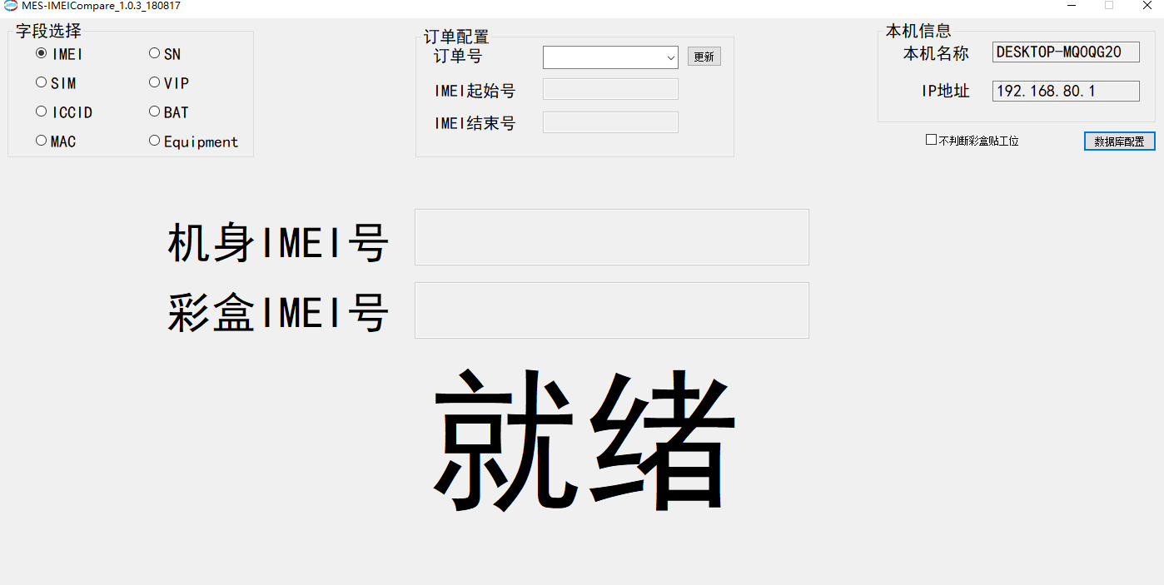

## 1.2运行环境

WINDOWS XP以上版本的系统下。

## 1.3条件与限制

①用户所使用的数据库中必须有三张表：订单表Gps_ManuOrderParam；打印表Gps_ManuPrintParam；对比表Gps_ManuCpParam。

②在本工具的编辑框中采用手动输入的情况下，在数据输入完毕后，必须按下回车，代表用户已经输入完毕；如果不按回车则代表用户还在输入，此时不会对用户输入的东西进行判断。

③此工具的使用是在打印彩盒贴之后，请不要将它用于彩盒贴打印之前的操作。（请分清漏打和还没打的区别）

④必须先选择订单号后才能开始进行对比。

⑤测试版选择不判断打印表的情况下，只会判断扫入的数据的一致性而不会判断其它东西，用户需要注意这一点。

# 二、功能需求

## 2.1功能需求

主要功能：

* 将扫描枪扫入的号码进行一致性对比；
* 支持选择订单号；
* 支持8种字段的扫入识别，除IMEI字段外，其余七种字段都能够自动转换成对应的IMEI号并进行一致性对比；
* 支持将对比结果上传到数据库；
* 支持失败重扫后更新数据库记录；
* 支持显示对比结果，并有语音提示功能。

# 三、基本功能描述

## 3.1订单选择功能

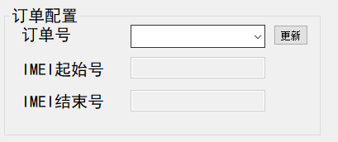

（1）点击订单号下拉框后，能够将订单表中未开始和已开始的订单号显示出来，且按照字母顺序排序。

（2）在订单号输入框中能够进行模糊查询，且输入的字符不分大小写。

（3）只有在选择订单号后，才可以进行IMEI号的输入或扫描枪扫入操作。

（4）更改订单号需要清空两个IMEI号输入框。

（5）清空订单号需要清空IMEI起始号框、终止号框以及两个IMEI号输入框。

（6）点击更新按钮需要清空订单号输入框、IMEI号起始号框、终止号框以及两个IMEI号输入框，并且订单号下拉框列表能够显示最新的信息。

## 3.2字段选择功能

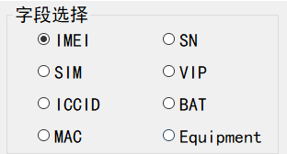

（1）除了可以扫入IMEI以外，可以根据需要的字段，选择那个字段并扫入那个字段相关的数据后，可以将那个字段转换成对应的IMEI号。（比如选择SN字段，扫入SN号后，将SN号转换成对应的IMEI号）

（2）不同的订单号中可能存在相同的SN号，所以工具应该能够根据不同的订单号来将SN号转换成对应的IMEI号。

（3）字段选择只进行单选。

（4）选择字段后，IMEI输入框旁边的提示文本应该要转换成对应的文本，比如选择SN号后提示文本会从“IMEI”变成“IMEI/SN”，其它字段以此类推。

## 3.3输入框数据输入和对比功能

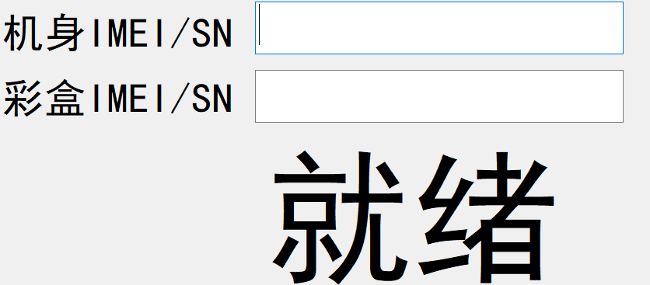

（1）选择订单号后光标应该直接跳到机身IMEI号输入框中。

（2）输入时可以使用扫描枪来代替键盘输入。

（3）当用户输入完第一个框后，最下面文字会从就绪变成等待，意思是等待第二个框的数据输入，当输入完第二个框后，根据两个框中数据的对比结果会显示对应信息，同时要有语音提示。（对应信息包括号段错误、号段在范围外、通过、失败和漏打彩盒贴，通过和失败要用不同字体标明。）

## 3.4上传数据到数据库功能

（1）当扫入的IMEI号在打印表Gps_ManuPrintParam中存在，并且对比通过，则会将对应的字段上传到数据库中。

（2）当扫入的IMEI号在打印表Gps_ManuPrintParam中存在，并且对比失败，则会将对应的字段上传到数据库中，并上传失败的原因“IMEI不匹配”。

（3）当扫入的IMEI号在打印表Gps_ManuPrintParam中存在，但是因为彩盒贴时间不存在而对比失败，则会将对应的字段上传到数据库中，并上传失败的原因“漏打彩盒贴”。

（4）如果扫入的IMEI号在所选择的订单表的号段范围外且在打印表Gps_ManuPrintParam中存在时，在用户扫入第二个数据之后，会将数据上传到数据库中，并上传失败原因“号段在范围外”。

（5）当扫入的是非IMEI号字段，即扫入的其它字段无法转换成IMEI号时，等待用户继续扫入第二个数据后，会将数据上传到数据库中，并上传失败原因“号段不存在或者错误”。

（6）当扫入的是非IMEI号字段，并且用户在八个字段选择中选择的是IMEI号，此时扫入的非IMEI号字段即使正确也不会转换成其它字段，等待用户继续扫入第二个数据后，会将数据上传到数据库中，并上传失败原因“号段不存在或者错误”。

（7）当扫入的是非IMEI号字段，如果此字段能够成功转换成IMEI号，则其后续情况跟（1）（2）（3）（4）相同。

（8）如果扫入的是非法字符，则会直接提示“号码错误”，并且不会将这种情况上传到数据库。

（9）第一次扫入的数据对比失败后，之后再次扫入相同数据，如果失败则更新重扫时间和添加失败原因，如果成功，则更新标志位（0是失败，1是成功），并且更新重扫时间。

## 3.5不判断打印表功能

（1）如果选择不判断打印表，则不进行上一个工位的判断，此时只判断扫入的数据是否一致，且是否在所选择的订单的号段范围中。